ПМПК-что это такое?
ПМПК — это комиссия, на которой происходит комплексная диагностика ребенка разными специалистами на наличие диагнозов (как правило, умственная отсталость, ЗПР и др.) и определение возможности или невозможности обучения в общеобразовательной школе и переводе в коррекционную школу или обратно в обычную.

На обследование ПМПК направляют как дошкольников, так и детей школьного возраста, как правило, учеников 1-4 классов, потому что в этом возрасте уже становится понятно, есть ли у ребенка непреодолимые препятствия к обучению в обычной школе или нет.

Направляет на комиссию обычно школа (учитель, завучи) или сами родители, когда считают, что ребенку нужно обучаться в учреждении другого типа.

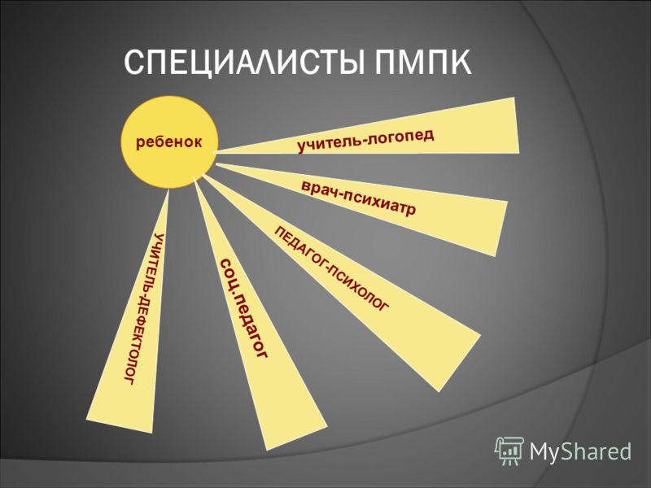
Как проходит обследование на ПМПК?
На комиссию в заранее оговоренный день приглашаются родители с ребенком. Обычно заседание комиссии происходит в одном кабинете, где ребенок попадает в руки сразу нескольких специалистов. В комиссию входят: психиатр, психолог, логопед, дефектолог, учитель, родители.
Все специалисты могут сидеть как за одним столом, и ребенок стоит (сидит) перед ними, или же специалисты сидят за разными столами, и ребенок подходит к ним по очереди. Они задают вопросы идают задания. Стоит сказать, что сама форма проведения ПМПК некомфортна для ребенка: врачи зачастую не подбадривают его, торопят, не дают передохнуть. По времени обследование занимает примерно час-два. Родителям важно успокоить ребенка, поддержать, а в случае резких вопросов или озвучивания диагнозов защитить. На комиссию нужно взять с собой поесть и попить.
Подготовка ребенка к прохождению ПМПК
Идя на комиссию, ребенок должен знать, в какой форме с ним будут работать, и быть к этому готовым. Вопросы ПМПК зависят от возраста ребенка и проверяемых диагнозов.

Что спрашивают на ПМПК?
1.Рассказать о себе, своих родных и друзьях: как зовут, где живут, где работают, какой возраст. Рассказать о своих занятиях и занятиях своих друзей: что делают с друзьями вместе? Что делают вместе с мамой/папой? Как проводят время. Имена учителей и воспитателей. Сведения о домашних питомцах: клички, питание, уход и т.д. О доме, где живет: сколько комнат, для чего они предназначены, для чего предназначены кухня, ванная.
2.Рассказать об окружающем мире: утро-ночь, выходные-будни, обед-ужин, распорядок дня, отличия. Ребенок должен ориентироваться в понятиях: больше – меньше, длиннее – короче, живое – неживое, Должен знать цвета, формы предметов, их расположение (на столе, под столом и т.д.).
3.Проверяют умение обобщать и логику. Ребенок должен объединять предметы по признаку (суп, помидоры, конфеты — еда). Выбрать лишний предмет из нескольких и объяснить, почему. Для чего нужны предметы, что с помощью них делают. Знать части тела и их предназначение. Какие бывают профессии.
4.Проверяют память: называют на слух слова и просят повторить, раскладывают картинки или предметы, потом перекладывают и просят объяснить, что изменилось.
5.Проверяют речь ребенка: правильно ли строит предложения, все ли звуки произносит, правильно ли меняет окончания слов в зависимости от рода существительных, времени глаголов. Просят назвать или объяснить значения, привести примеры:
  - синонимы (слова, близкие по значению, например, счастливый – радостный)
  - антонимы (противоположные по значению, например, горячий – холодный)
  - омонимы (слова, имеющие несколько значений, например, ручка, коса, ключ).
А также просят назвать звуки слова, сколько слов в предложении. Оценивают, понимает ли ребенок разницу между словами, близкими по звучанию (бочка – почка). Просят составить небольшой рассказ по картинкам. Проверяют понимание устной речи, говорят несколько предложений и просят пересказать или ответить на вопросы.
- Просят показать какое-то действие: как ты рисуешь, как ты идешь домой.
- Проверяют умение рассказать о своих желаниях (хочет есть, в туалет и т.д.), чувствах (усталость, радость).
- Проверяют координацию движений и развитие моторики: поймать мяч, пнуть, встать на одну ногу и т.д.
То есть вполне обычные для ребенка предшкольного или школьного возраста вопросы и способы диагностики. Но здесь важно понять, почему ребенок не справился с заданием: переволновался или это связано с другими причинами. Ребенку с неродным русским языком или педагогически запущенному ребенку трудно дать синонимы слова или объяснить пословицы, но это не означает, что ребенок не способен обучаться.
Готовить к ПМПК можно, чтобы не волновался, чтобы знал типы заданий и чего от него примерно будут ждать. Но все вопросы, повторимся, обычные, то есть обычный ребенок, с которым занимаются и которого развивают, сможет ответить на эти вопросы.

Результаты ПМПК
По итогам обследования комиссия готовит протокол ПМПК, с которым должны ознакомиться родители под роспись. Подпись на протоколе ставится как подтверждение факта прохождения комиссии в присутствии родителей (законных представителей).
В отчете ПМПК будет содержаться рекомендации родителям:
- Сможет ли ребенок обучаться в обычной школе.
- Рекомендовано ли обучение в коррекционной школе.
- Нужны ли ребенку дополнительные учебные занятия, занятия с логопедом, лечение и наблюдение у врачей и психологов.
Заключение комиссии ПМПК носит рекомендательный характер, родители не обязаны следовать этим рекомендациям.
Злоупотребление ПМПК
К сожалению, бывают случаи «перегиба», когда учителя и администрация школы вынуждали уйти на ПМПК и в коррекционные школы или, наоборот, не давали, выставляя хорошие оценки. При несогласии с выводами комиссии, можно обратиться в комиссию высшего уровня (городскую, областную), чтобы обследовать ребенка еще раз.

